Specializzazione: suggerita post Diploma  non universitaria, Low Cost, breve | per diventare eXpert, occupat o/a, di Alto profilo > subito alla  .paraUniversita.it  Ampia formazione per Lavoro certo  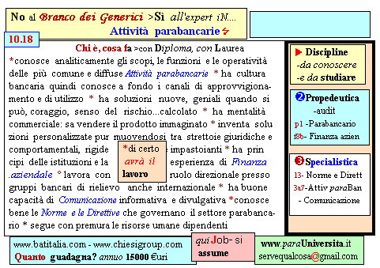  Il corso ed i suoi contenuti personalizzeranno il mio curriculum | INFO o SmS 85    392 8233 155  e Tu, 25 Gen  partecipi allo STAGE   (vedi pg 120)  che informa e presenta  la Specializzazione ?  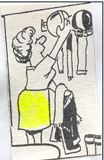  Sì, poi frequenterò  il CORSO .10.18  specalisTico  servequalcosa@gmail.com
 | per diventare eXpert, occupat o/a, di Alto profilo > subito alla  paraUniversita.it  Ampia formazione per Lavoro certo | INFO o SmS 87  
Specializzazione: suggerita post Diploma.  non universitaria, Low cost, , breve | 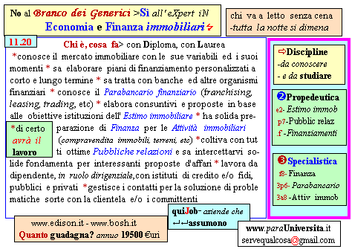  Il corso ed i suoi contenuti personalizzeranno il mio curriculum | 392 8233 155  e Tu. 27 Gen  partecipi allo STAGE   (vedi pg 120)  che informa e presenta  la Specializzazione ?    Sì, poi frequenterò  il CORSO 11.20  specialisTico

